**МКДОУ «Салам»**

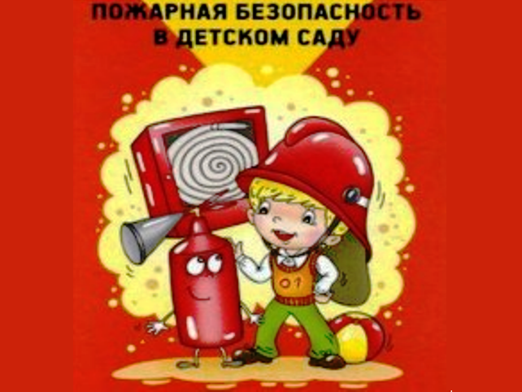

**(средняя группа)**

**Воспитатель:Маазова А.Ш.**

**2018г**

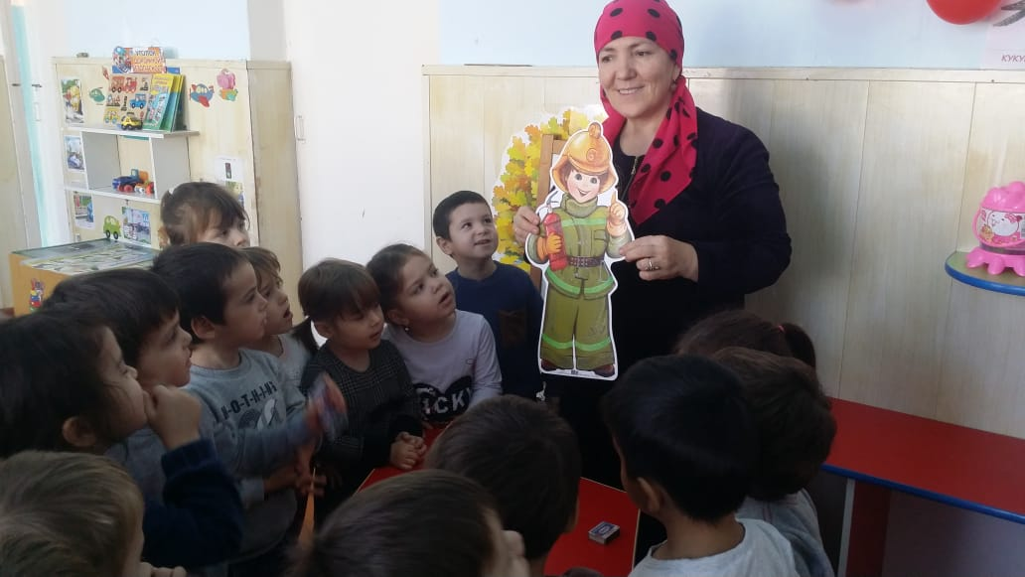

**Цель:**

- закрепить знание о пожарной безопасности;

- формировать умение рассказывать о правилах безопасности при пожаре;

- побуждать детей связно отвечать на вопросы воспитателя;

**Наглядный материал:** игрушка пожарная машина, картинки «О пожарной безопасности».

**Ход:**

1.«Отгадайте загадку».

Если дым валит клубами,

Пламя вьётся языками,

И огонь везде и жар

Это бедствие - … (пожар) .

- Сегодня, мы с вами поговорим о пожарной безопасности. Пожары очень опасны. В большом огне могут сгореть мебель, одежда, игрушки и даже люди.

- Ребята, а чтобы не случилось у вас такая беда, давайте вспомним правила пожарной безопасности.

Чего нельзя делать детям?

- Нельзя брать в руки спички, зажигалки, бенгальские огни, петарды, хлопушки.

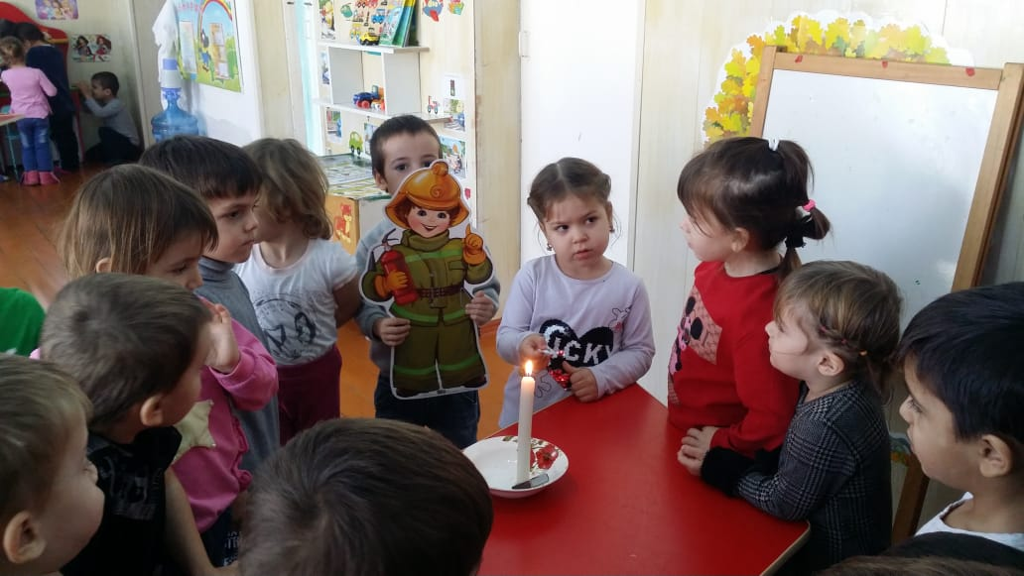

-Не зажигать свечи.

- Нельзя подходить близко к газовой плите.

- Не включать самостоятельно электроприборы.

- Не влезать предметами в розетки.

- А как вызвать пожарную машину? (По телефону набрать номер «01»).

- А какая она пожарная машина? (машина красная и наверху прикреплена лестница, номер 01) .

-Давайте с вами посмотрим на картинки и расскажем, что на них изображено?

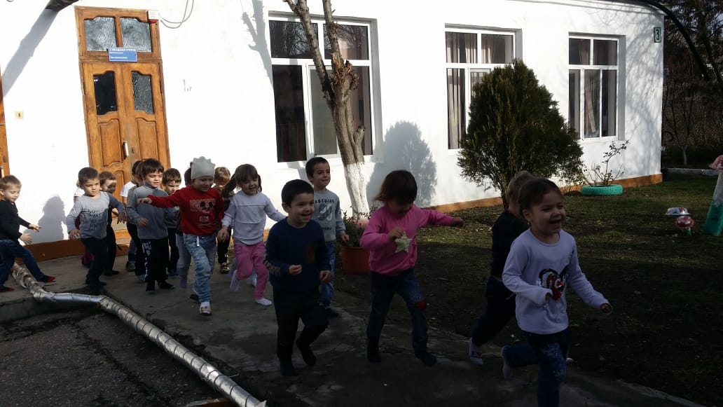

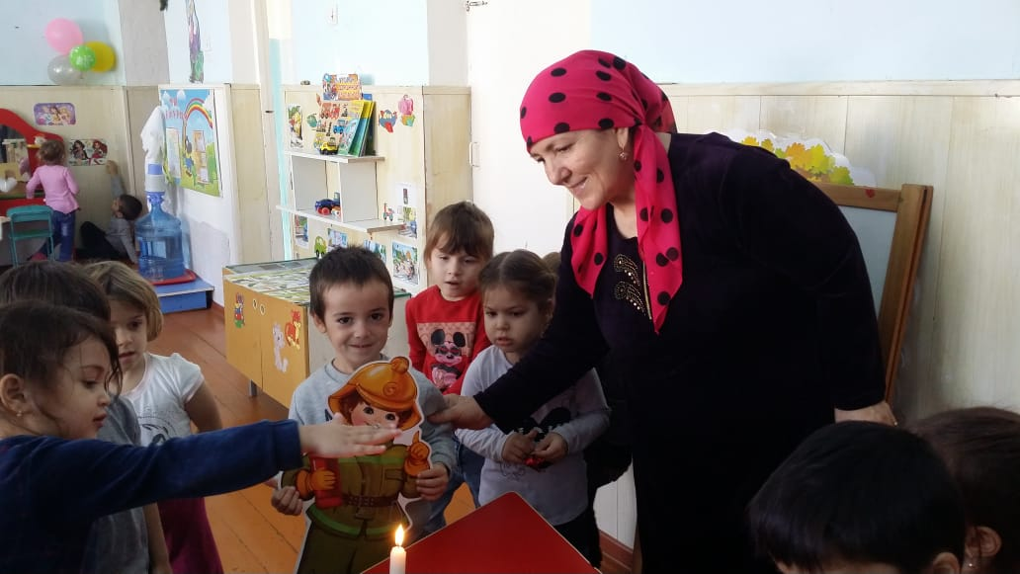

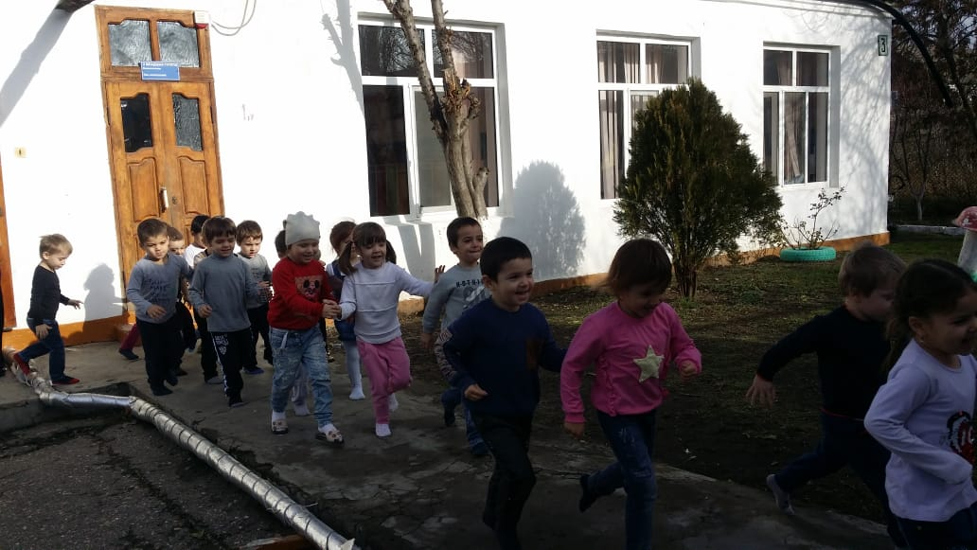

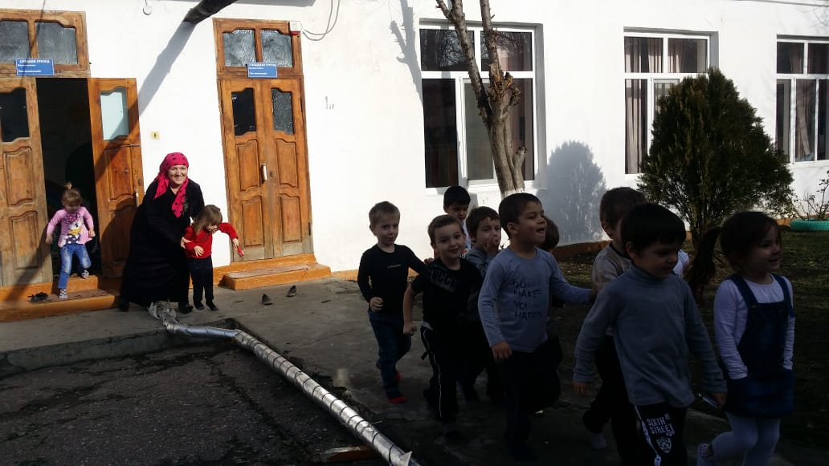

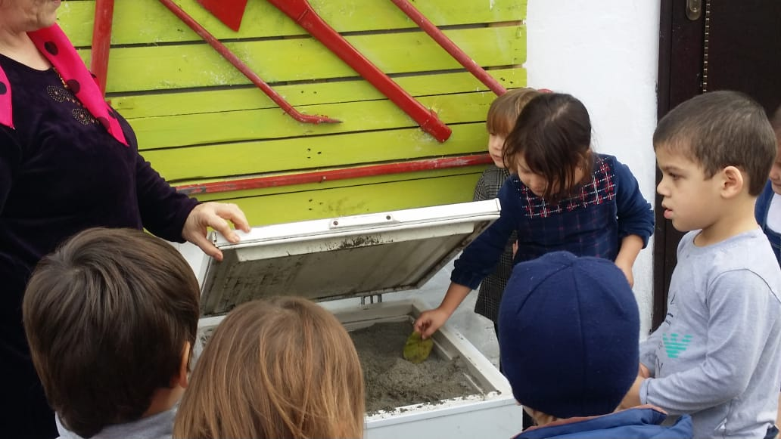

2. Послушайте стихотворение:

Красная машина по дороге мчится,

Ей на месте поскорей нужно появиться,

Там огня необходимо погасить лавину-

Все зовут пожарной красную машину.

«01»-две эти цифры часто набирают;

Значит, осторожными не всегда бывают.

(В. И. Мирясова.)

- Правильно, ребята! Пожарная машина всегда красная, чтобы её было видно издалека.

Красный цвет- цвет тревоги, цвет огня!

- А как едет пожарная машина, быстро или медленно? (быстро)

- А как называются люди, которые спасают от пожара? (спасатели, пожарные) .

- Когда машина едет по дороге, её не только видно, но и слышно, слышно сирену.

- Как звучит сирена? (у- у - у - у) .

- Ребята, как вы думаете, что лежит в кузове пожарной машины? (инструменты: шланг, топор, лопата и т. д.)

- Как шипит вода, выливаясь из шлангов? (ш-ш-ш-ш) .

- Ребята, как вы думаете, почему возникают пожары? (Ответы детей.)

Да, много пожаров от неосторожного обращения с огнём. Огонь очень опасен. Он сначала горит медленно, потом языки пламени становятся выше, сильнее разгораются, бушуют.

3**. Д /и «Огоньки».**

- Давайте представим, что вы маленькие огоньки. Сначала вы по тихонько горели, потом стали разгораться больше, больше, выше, выше. (Дети имитируют огонь.)

4**. Игра «Доскажи предложение»**

-Чтобы не было беды надо хорошо знать правила!

- Давайте ещё раз повторим правила пожарной безопасности?

Спички нельзя … (брать) ;

Газ нельзя… (зажигать) ;

Утюг нельзя… (включать) ;

В розетку пальцы нельзя… (вставлять) .

- Ребята, постарайтесь запомнить эти правила и всегда их соблюдать, чтобы пожарная машина никогда не приезжала к вашему дому